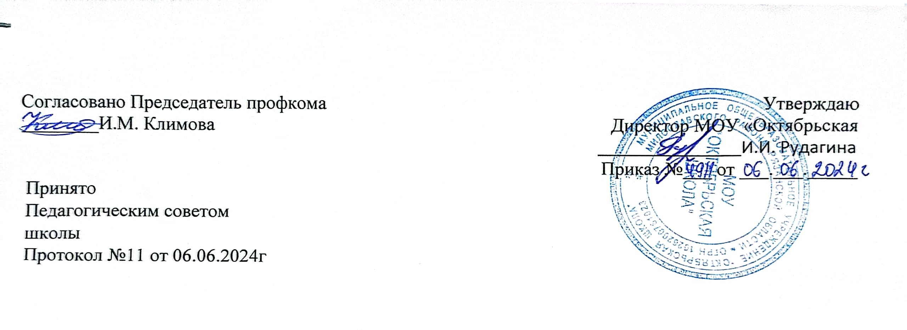

Кодекс этики и служебного поведения работников МОУ «Октябрьская школа»

Кодекс этики и служебного поведения работников (далее - Кодекс) муниципального общеобразовательного учреждения «Октябрьская школа» (далее – учреждение) разработан в соответствии с положениями Конституции Российской Федерации, Трудового кодекса Российской Федерации, Федерального закона «О противодействии коррупции», иных нормативных правовых актов Российской Федерации, а также основан на общепризнанных нравственных принципах и нормах российского общества и государства.

1. Общие положения
1. 1. Кодекс представляет собой свод общих принципов профессиональной служебной этики и основных правил служебного поведения, которыми должны руководствоваться работники МОУ «Октябрьская школа» независимо от замещаемой ими должности.
1. 2. Каждый работник должен принимать все необходимые меры для соблюдения положений Кодекса, а каждый гражданин Российской Федерации вправе ожидать от работника поведения в отношениях с ним в соответствии с положениями Кодекса.
1. 3. Знание и соблюдение работниками положений Кодекса является одним из критериев оценки качества их профессиональной деятельности и трудовой дисциплины.

Основные обязанности, принципы и правила служебного поведения работников
В соответствии со статьей 21 Трудового кодекса Российской Федерации
работник обязан:
• добросовестно исполнять свои трудовые обязанности, возложенные на него трудовым договором;

• соблюдать правила внутреннего трудового распорядка; • соблюдать трудовую дисциплину;
• выполнять установленные нормы труда;
• соблюдать требования по охране труда и обеспечению безопасности труда; • бережно относиться к имуществу работодателя (в том числе к имуществу третьих лиц, находящемуся у работодателя, если работодатель несет ответственность за сохранность этого имущества) и других работников;
• незамедлительно сообщить работодателю либо непосредственному руководителю о возникновении ситуации, представляющей угрозу жизни и здоровью людей, сохранности имущества работодателя (в том числе имущества третьих лиц, находящегося у работодателя, если работодатель несет ответственность за сохранность этого имущества).
Основные принципы служебного поведения работников являются основой поведения граждан в связи с нахождением их в трудовых
отношениях с МОУ «Октябрьская школа».

Работники, сознавая ответственность перед гражданами, обществом и государством, призваны:
• исходить из того, что признание, соблюдение и защита прав и свобод человека и гражданина определяют основной смысл и содержание деятельности учреждения;
• соблюдать Конституцию Российской Федерации, законодательство Российской Федерации и Тульской области, не допускать нарушение законов и иных нормативных правовых актов исходя из политической,
экономической целесообразности либо по иным мотивам; • обеспечивать эффективную работу учреждения;

• осуществлять свою деятельность в пределах предмета и целей деятельности учреждения;
• при исполнении должностных обязанностей не оказывать предпочтения каким- либо профессиональным или социальным группам и организациям, быть независимыми от влияния отдельных граждан, профессиональных или социальных групп и организаций;
• исключать действия, связанные с влиянием каких-либо личных, имущественных (финансовых) и иных интересов, препятствующих добросовестному исполнению ими должностных обязанностей;
• соблюдать беспристрастность, исключающую возможность влияния на их деятельность решений политических партий и общественных объединений;
• соблюдать нормы профессиональной этики и правила делового поведения;

• проявлять корректность и внимательность в обращении с гражданами и должностными лицами;
• проявлять терпимость и уважение к обычаям и традициям народов России и других государств, учитывать культурные и иные особенности различных этнических, социальных групп и конфессий, способствовать межнациональному и межконфессиональному согласию;
• воздерживаться от поведения, которое могло бы вызвать сомнение в добросовестном исполнении работником должностных обязанностей, а также избегать конфликтных ситуаций, способных нанести ущерб его репутации или авторитету учреждения;
• не использовать должностное положение для оказания влияния на деятельность государственных органов, органов местного самоуправления, организаций, должностных лиц и граждан при решении вопросов личного характера;
• воздерживаться от публичных высказываний, суждений и оценок в отношении деятельности учреждения, его руководителя, если это не входит в должностные обязанности работника;
• соблюдать установленные в учреждении правила предоставления служебной информации и публичных выступлений;

• уважительно относиться к деятельности представителей средств массовой информации по информированию общества о работе учреждения, а также оказывать содействие в получении достоверной информации в установленном порядке;
• постоянно стремиться к обеспечению как можно более эффективного распоряжения ресурсами, находящимися в сфере его ответственности;
• противодействовать проявлениям коррупции и предпринимать меры по ее профилактике в порядке, установленном действующим законодательством;
• проявлять при исполнении должностных обязанностей честность, беспристрастность и справедливость, не допускать коррупционно опасного поведения (поведения, которое может восприниматься окружающими как обещание или предложение дачи взятки, как согласие принять взятку или как просьба о даче взятки либо как возможность совершить иное коррупционное правонарушение).
В целях противодействия коррупции работнику рекомендуется:
• уведомлять работодателя, органы прокуратуры, правоохранительные
• органы обо всех случаях обращения к работнику каких-либо лиц в целях склонения к совершению коррупционных правонарушений;
• не получать в связи с исполнением должностных обязанностей вознаграждения от физических и юридических лиц (подарки, денежное вознаграждение, ссуды, услуги материального характера, плату за развлечения, отдых, за пользование транспортом и иные вознаграждения);
• принимать меры по недопущению возникновения конфликта интересов и урегулированию возникших случаев конфликта интересов, не допускать при исполнении должностных обязанностей личную заинтересованность, которая приводит или может привести к конфликту интересов, уведомлять своего непосредственного руководителя о возникшем конфликте интересов или о возможности его возникновения, как толь- ко ему станет об этом известно.
Работник может обрабатывать и передавать служебную информацию при соблюдении действующих в учреждении норм и требований, принятых в соответствии с законодательством Российской Федерации.
Работник обязан принимать соответствующие меры по обеспечению безопасности и конфиденциальности информации, за несанкционированное
разглашение которой он несет ответственность или (и) которая стала известна ему в связи с исполнением им должностных обязанностей.
Работник, наделенный организационно-распорядительными полномочиями по отношению к другим работникам, должен стремиться быть для них образцом профессионализма, безупречной репутации, способствовать формированию в организации либо ее подразделении благоприятного для эффективной работы морально психологического климата.
Работник, наделенный организационно-распорядительными полномочиями по отношению к другим работникам, призван:
• принимать меры по предупреждению коррупции, а также меры к тому, чтобы подчиненные ему работники не допускали коррупционно опасного поведения, своим личным поведением подавать пример честности, беспристрастности и справедливости;
• не допускать случаев принуждения работников к участию в деятельности политических партий, общественных объединений и религиозных организаций;
• по возможности принимать меры по предотвращению или урегулированию конфликта интересов в случае, если ему стало известно о возникновении у работника личной заинтересованности, которая приводит или может привести к конфликту интересов.
Директор учреждения обязан представлять сведения о доходах, об имуществе и обязательствах имущественного характер в соответствии с законодательством Российской Федерации и Тульской области.
Рекомендательные этические правила служебного поведения работников
В служебном поведении работнику необходимо исходить из
конституционных положений о том, что человек, его права и свободы являются высшей ценностью, и каждый гражданин имеет право на неприкосновенность частной жизни, личную и семейную тайну, защиту чести, достоинства, своего доброго имени.
В служебном поведении работник воздерживается от:
• любого вида высказываний и действий дискриминационного характера по признакам пола, возраста, расы, национальности, языка, гражданства, социального, имущественного или семейного положения, политических или религиозных предпочтений;
• грубости, проявлений пренебрежительного тона, заносчивости, предвзятых замечаний, предъявления неправомерных, незаслуженных обвинений,
• угроз, оскорбительных выражений или реплик, действий, препятствующих нормальному общению или провоцирующих противоправное поведение;
• принятия пищи, курения во время служебных совещаний, бесед, иного служебного общения с гражданами.
Работники призваны способствовать своим служебным поведением установлению в коллективе деловых взаимоотношений и конструктивного

сотрудничества друг с другом.
Работники должны быть корректными, внимательными гражданами и коллегами.

вежливыми,
и проявлять

доброжелательными, терпимость в общении с

Внешний вид работника при исполнении им должностных обязанностей в зависимости от условий трудовой деятельности должен способствовать уважительному отношению граждан к учреждению, а также, при необходимости, соответствовать общепринятому деловому стилю, который отличают сдержанность, традиционность, аккуратность.

4.Заключительные положения
Настоящий Кодекс утверждается приказом и действует с момента издания приказа по МОУ «Октябрьская школа»
Все изменения и дополнения к настоящему Кодексу принимаются по решению Общего собрания работников учреждения по согласованию с выборным профсоюзным органом и вводятся в действие приказом директора МОУ «Октябрьская школа»с обязательным составлением Дополнения к настоящему Кодексу.

